**บทที่ 2**

**ทฤษฎีและงานวิจัยที่เกี่ยวข้อง**

ในการดำเนินโครงการ การควบคุมป้ายราคาสินค้าอิเล็กทรอนิกส์ผ่านเทคโนโลยีอินเตอร์เน็ตของสรรพสิ่ง ผู้จัดทำได้ศึกษาค้นคว้าเอกสารและงานวิจัยที่เกี่ยวข้อง เพื่อให้สามารถจัดทำโครงการได้อย่างมีประสิทธิภาพและเป็นไปได้ด้วยดี โดยทำการศึกษาค้นคว้าทฤษฎีและงานวิจัยที่เกี่ยวข้องดังหัวข้อต่อไปนี้

2.1 ทฤษฎีความรู้

2.1.1 ทฤษฎีความรู้เกี่ยวกับบอร์ด ESP32

` 2.1.2 ทฤษฎีความรู้เกี่ยวกับเทคโนโลยีอินเทอร์เน็ตของสรรพสิ่ง (IoT)

2.1.3 ทฤษฎีความรู้เกี่ยวกับเครือข่ายเซ็นเซอร์ไร้สาย painlessmesh

2.1.4 ทฤษฎีความรู้เกี่ยวกับการพัฒนาเว็บไซต์ด้วย Flask Framework

2.2 งานวิจัยที่เกี่ยวข้อง

**2.1 ทฤษฎีความรู้**

**2.1.1 ทฤษฎีความรู้เกี่ยวกับบอร์ด ESP32**

**รูปที่ 2.1** ภาพของ ESP32

**เสปคของ ESP32 มีดังนี้**

|  |  |
| --- | --- |
| **Cpu** | LX6 Microprocessor |
| ROM | 448KB |
| **Wi-Fi** | 802.11 b/g/n |
| Bluetooth | V4.2 and BLE |
| Power supply | 3.0 V ~ 3.6 V |

**2.1.2 ทฤษฎีความรู้เกี่ยวกับเทคโนโลยีอินเทอร์เน็ตของสรรพสิ่ง (IoT)**

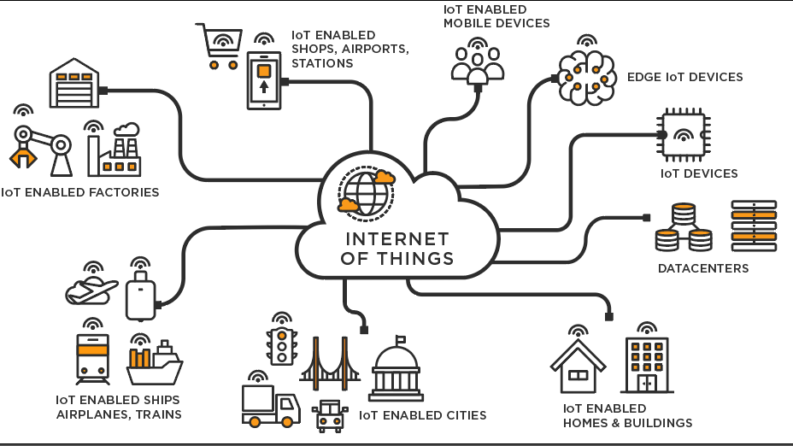

**รูปที่ 2.2** แผนภาพแสดงเกี่ยวกับ Internet of Things

**ที่มา:** https://www.tibco.com/reference-center/what-is-the-internet-of-things-iot

เทคโนโลยีอินเทอร์เน็ตของสรรพสิ่ง (Internet of Things: IoT) คือ เครือข่ายรวมของอุปกรณ์ที่เชื่อมต่อสื่อสารและเทคโนโลยีที่อำนวยความสะดวกในการสื่อสารระหว่างอุปกรณ์กับระบบคลาวด์ ตลอดจนระหว่างอุปกรณ์ด้วยกันเอง จากการเกิดขึ้นของชิปคอมพิวเตอร์ราคาไม่แพงและการสื่อสารโทรคมนาคมที่มีแบนด์วิดท์สูง จึงทำให้ตอนนี้เรามีอุปกรณ์หลายพันล้านเครื่องที่เชื่อมต่อกับอินเทอร์เน็ต ซึ่งหมายความว่าอุปกรณ์ต่าง ๆ ในชีวิตประจำวัน เช่น เครื่องดูดฝุ่น รถยนต์ และเครื่องจักร สามารถใช้เซ็นเซอร์เพื่อรวบรวมข้อมูลและตอบสนองต่อผู้ใช้ได้อย่างชาญฉลาด

อินเทอร์เน็ตในทุกสิ่งบูรณาการ "สิ่งของ" ต่าง ๆ ในชีวิตประจำวันเข้ากับอินเทอร์เน็ต โดยวิศวกรคอมพิวเตอร์ได้เพิ่มเซ็นเซอร์และตัวประมวลผลให้กับของใช้ในชีวิตประจำวัน อย่างไรก็ตามความคืบหน้าในระยะแรกยังค่อนข้างช้าเนื่องจากชิปมีขนาดใหญ่และเทอะทะ โดยมีการใช้ชิปคอมพิวเตอร์พลังงานต่ำที่เรียกว่าแท็ก RFID เป็นครั้งแรกเพื่อติดตามอุปกรณ์ราคาแพง เมื่ออุปกรณ์ประมวลผลมีขนาดเล็กลง ชิปเหล่านี้ก็มีขนาดเล็กลง เร็วขึ้น และชาญฉลาดขึ้นเมื่อเวลาผ่านไป

ค่าใช้จ่ายในการนำหน่วยประมวลผลมาใส่ไว้ในวัตถุขนาดเล็กจึงลดลงอย่างมากในปัจจุบัน ตัวอย่างเช่น คุณสามารถเพิ่มการเชื่อมต่อกับความสามารถในบริการเสียงของ Alexa ให้กับ MCU ที่มี RAM แบบฝังตัวน้อยกว่า 1 MB ได้ เช่น สวิตช์ไฟ อุตสาหกรรมทั้งหมดจึงได้เติบโตขึ้นโดยมุ่งเน้นไปที่การสร้างสรรค์อุปกรณ์ IoT สำหรับบ้าน ธุรกิจ และสำนักงาน โดยของใช้อัจฉริยะเหล่านี้สามารถส่งข้อมูลเข้าไปยังอินเทอร์เน็ตได้โดยอัตโนมัติ ดังนั้นจึงมีการเรียก “อุปกรณ์ประมวลผลที่มองไม่เห็น” และเทคโนโลยีที่เกี่ยวข้องกับอุปกรณ์เหล่านี้ทั้งหมดว่าอินเทอร์เน็ตในทุกสิ่ง

**2.1.3 ทฤษฎีความรู้เกี่ยวกับเครือข่ายเซ็นเซอร์ไร้สาย painlessMesh**

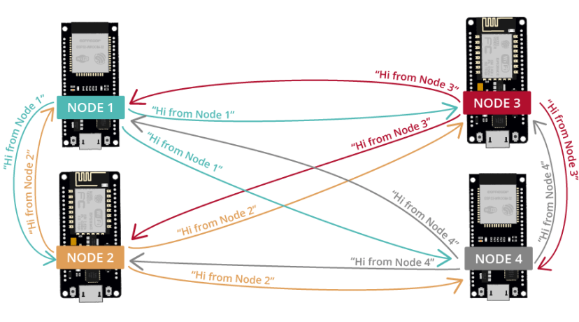

**รูปที่ 2.2** ตัวอย่างการทำงานของ ไลบราลี่ painlessMesh

**ที่มา:** https://randomnerdtutorials.com/esp-mesh-esp32-esp8266-painlessmesh/

painlessMesh เป็น ไลบราลี่ที่ดูแลจัดการเกี่ยวกับการสร้างเครือข่าย โดยการใช้ esp8266 และ esp32 เป้าหมายที่ไลบราลี่ painlessMesh ถูกพัฒนาขึ้นมา คือ โปรแกรมเมอร์สามารถทำงานกับเครือข่ายแบบตาข่าย ได้โดยไม่ต้องกังวลเกี่ยวกับการจัดการของเครือข่ายหรือโครงสร้างของเครือข่าย

painlessMesh เป็น true ad-hoc network คือ ไม่ต้องมีการออกแบบว่าโหนดไหนจะเชื่อมต่อโหนดไหน โครงสร้างของเครือข่ายจะเป็นยังไง ไม่ต้องมีเราเตอร์ศูนย์กลาง มีแค่ 2 โหนดก็สามารถทำงานได้แล้ว จำนวนโหนดที่รองรับขึ้นอยู่กับเมมโมรี่ของแต่ละโหนด

painlessMesh ไม่ใช้โปรโตคอล TCP/IP ในการสื่อสาร แต่จะใช้ chip ID ที่เป็นหมายเลขเฉพาะในอุปกรณ์ esp8266/esp32

painlessMesh ใช้ระบบการส่งผ่านข้อมูลในรูปแบบของ JSON

**2.1.4 ทฤษฎีความรู้เกี่ยวกับการพัฒนาเว็บไซต์ด้วย Flask Framework**



**รูปที่ 2.3** โลโก้ของ Flask Framework

**ที่มา:** https://flask.palletsprojects.com/en/2.2.x/

Flask คือ Micro Web Framework สำหรับการพัฒนาเว็บด้วยภาษา Python รองรับ Web Server Gateway Interface (WSGI) Flask เ

โดยสาเหตุที่เรียกว่า Micro Web Framework คือโครงสร้างเว็บ ไม่ซับซ้อน มีขนาดเล็ก ไม่ต้องการเครื่องมือหรือไลบราลี่อะไรมากมายเหมือน Framework เจ้าอื่น ๆ เขียนคำสั่งไม่กี่บรรทัดก็สามารถทำงานได้เลย(พี่ก้องรักสยาม)

ข้อดีของ Flask คือ

- ทำเว็บได้อย่างรวดเร็ว

- มีขนาดเล็กไม่เพราะไม่ได้พึ่งพาไลบราลี่เยอะ

- มีความยืดหยุ่นสูง

- มีโครงสร้างที่ไม่ซับซ้อนง่ายต่อการทำเว็บไซต์

- ผู้ใช้งาน Flask มีจำนวนมาก

- ไม่ต้องทำ server เพราะมี build-in ในตัวสามารถเขียนและทดสอบได้เลย

**2.2 งานวิจัยที่เกี่ยวข้อง**

ทศกร สมนึก และ คัชรินทร์ ทองฟัก. (2563) ระบบเช็คอุณหภูมิและเปอร์เซ็นต์ความชื้น เพื่อควบคุมเครื่องปรับอากาศผ่านสมาร์ตโฟนภายในห้องเซิร์ฟเวอร์

**ปัญหา:** เนื่องจากหองเซิรฟเวอร์ มทร.ล้านนา พิษณุโลก มีการทำงานตลอด 24 ชั่วโมง และมีเครื่องปรับอากาศในการทำความเย็นคอยรักษา อุณภูมิและเปอร์เซ็นตความชื้นใหอยู่ในเกณฑที่เหมาะสมโดยอุณหภูมิไมเกิน 25 องศาเซลเซียสและเปอรเซ็นตความชื้นไม่เกิน 80% เครื่องปรับอากาศจะมีการทำงานสลับกันตัวละ 12 ชั่วโมง แต่หองเซิรฟเวอรไม่มีอุปกรณ์ในการเช็คอุณหภูมิและเปอร์เซ็นตความชื้น และเครื่องปรับอากาศของหองเซิรฟเวอรใชการสลับการทำงานโดยการสั่งการจากผู้ดูแลอย่างเดียว ทำใหบางครั้งทำงานเกินเวลาที่กำหนดไวและเมื่อเครื่องปรับอากาศเกิดปญหาไม่สามารถทราบได้วาตัวไหนที่มีปญหา

**วิธีการ:** นำอุปกรณ์ IoT เข้ามาใช้ในการควบคุมผ่านบอร์ด ESP32 อุปกรณ์ โดยสามารถเช็คค่าอุณหภูมิและเปอร์เซ็นต์ความชื้น สามารถตั้งเวลาเครื่องปรับอากาศ และควบคุมเครื่องปรับอากาศในระยะไกล ผ่าน สมาร์ตโฟน รวมถึงมีการแจ้งเตือนผ่านทางแอปพลิเคชันไลน์ ทำให้ผู้ใช้งานรับทราบและตรวจสอบอุณหภูมิและตรวจเช็คเครื่องปรับอากาศที่มีปัญหาได้

**ผล:** ให้เจ้าหน้าที่ห้องเชิร์ฟเวอร์ มทร.ล้านนา พิษณุโลก จำนวน 4 คน ทำการประเมินความพึงพอใจ พบว่า ผลการประเมินความพอใจของระบบอยู่ในระดับมากโดยมีค่าเฉลี่ยอยู่ที่ 3.64 ซึ่งระบบเช็คอุณหภูมิและเปอร์เซ็นต์ความชื้น เพื่อควบคุมเครื่องปรับอากาศผ่านสมาร์ตโฟนภายในห้องเซิร์ฟเวอร์นี้ผู้ใช้ระบบได้มีการทดสอบฟังก์ชันการทำงานที่สามารถแสดง ค่าอุณหภูมิเปอร์เซ็นต์ความชื้นได้อย่างถูกต้อง สามารถตั้งเวลาการทำงานของเครื่องปรับอากาศ และแจ้งเตือนผ่านสมาร์ตโฟน ภาษาที่ใช้สามารถเข้าใจง่าย มีความเร็วในการประมวลผลการเช็คอุณหภูมิเปอร์เซ็นต์ความชื้น

ศิริชัย และคณะ (2564) เครือข่ายเซนเซอร์ไร้สายตรวจคุณภาพอากาศสิ่งแวดล้อม PM 2.5กรณีศึกษาพื้นที่ชุมชนตำบลหนองระเวียง

**ปัญหา:** มลพิษทางอากาศฝุ่นละอองสามารถเข้าไปถึงถุงลมในปอด ทำให้ส่งผลกระทบต่อสุขภาพและระบบทางเดินหายใจ ดังนั้นจึงจำเป็นต้องมีการเฝ้าระวังสภาพอากาศและสิ่งแวดล้อม เพื่อแจ้งเตือนสภาพอากาศในแต่ละวัน

**วิธีการ:** นำไมโครคอนโทรลเลอร์เชื่อมต่อกับเซนเซอร์ตรวจวัดฝุ่น โมดูลตรวจก๊าซหลายชนิด ความชื้นสัมพัทธ์และอุณหภูมิ ส่งสัญญาณด้วยคลื่นความถี่วิทยุ ไปยังสถานีฐานไมโครคอนโทรลเลอร์ ESP32 เชื่อมต่อไวไฟ เขียนโปรแกรมเครือข่ายแบบทีบนแพลตฟอร์ม Arduino และแอพพลิเคชั่น Blynkนำระบบดังกล่าวติดตั้ง ณ ศูนย์กลางการศึกษาหนองระเวียง มหาวิทยาลัยเทคโนโลยีราชมงคลอีสาน เซนเซอร์โหนดจำนวน 3 จุดรับพลังงานจากแสงอาทิตย์ สถานีฐาน 1 จุด แต่ละจุดห่างกันประมาณ 100 เมตร ครอบคลุมพื้นที่ 11,200 ตารางเมตร

**ผล:** ผลการทดสอบพบวัดบันทึกค่า PM1.0, 2.5 และ 10 ค่าความเข้มข้นก๊าซไนตรัสไดออกไซด์ แอมโมเนีย คาร์บอนมอนอกไซด์ ความชื้นสัมพัทธ์และอุณหภูมิอากาศ ใกล้เคียงกับรายงานสถานการณ์คุณภาพอากาศเว็บไซต์ Air4thai การใช้พลังงานแสงอาทิตย์เซนเซอร์โหนด 50mW กรณีหยุดพักการทำงาน และโหมดทำงานต่อเนื่อง 120 mW ใช้งานได้ 24 ชั่วโมงต่อการประจุหนึ่งครั้ง รับ-ส่งข้อมูลจากโหนดเชื่อมต่อกับอินเตอร์เน็ตได้อย่างมีประสิทธิภาพ ผู้ใช้งานรับรู้ค่าของสภาพแวดล้อมต่าง ๆ บนโทรศัพท์มือถือ และบันทึกจัดเก็บข้อมูลจำนวนมากเพื่อใช้ในการบริหารจัดการในอนาคต